7 октября – Всемирный день паллиативной и хосписной помощи
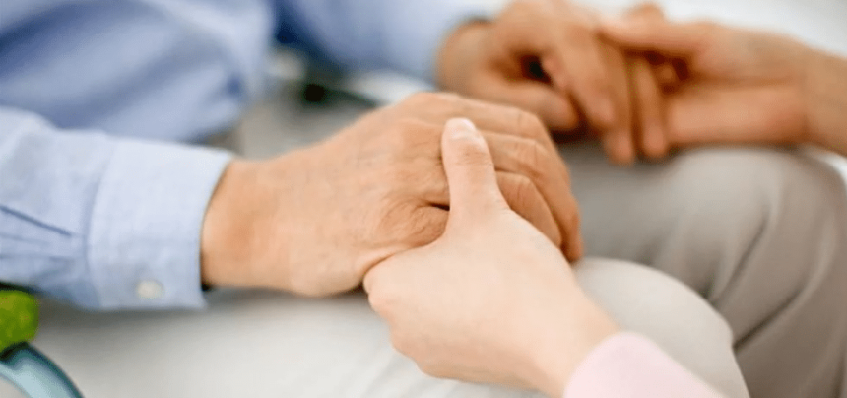
7 октября 2023 года — Всемирный День хосписной и паллиативной помощи. Организатором Всемирного Дня хосписной и паллиативной помощи является Всемирный Альянс паллиативной помощи, куда входят национальные и региональные организации, которые поддерживают развитие хосписной и паллиативной помощи во всем мире.
Цели Всемирного Дня хосписной и паллиативной помощи заключаются в повышении информированности мировой общественности о проблемах паллиативной помощи и хосписов, содействие в создании условий для того, чтобы люди могли выразить свои мнения о проблеме; повышение понимания медицинских, социальных, практических и духовных потребностей людей, имеющих неизлечимые заболевания и членов их семей; способствование становлению и развитию благотворительных фондов, способных поддерживать и развивать движение хосписной и паллиативной помощи во всем мире.
Хоспис является одной из форм паллиативной помощи – это специализированное медицинское учреждение для ухода за неизлечимо больными людьми в конце жизни.
Культура заботы о неизлечимо больных и страждущих появилась в жизни европейцев благодаря христианству. Изначально хосписами назывались стоящие вдоль дорог ночлежки, богадельни и дома для приема странников. В них останавливались как здоровые, так и истощенные и немощные паломники, идущие на Святую Землю – в Палестину. В хосписах, кроме заболевших пилигримов, оказывали медицинскую помощь жителям окрестных городов и сел.
По определению Всемирной организации здравоохранения (ВОЗ), паллиативная помощь является подходом, который улучшает качество жизни пациентов (взрослых и детей) и их семей, сталкивающихся с проблемами, сопутствующими опасным для жизни заболеваниям. Она предотвращает и облегчает страдания в результате раннего диагностирования, правильной оценки и лечения боли и решения других проблем, будь то физических, психосоциальных или духовных.
Паллиативная медицинская помощь особенно эффективна, когда к ней обращаются на раннем этапе болезни. Ее раннее оказание не только улучшает качество жизни пациентов, но и сокращает ненужную госпитализацию и использование медицинских служб.
Хосписная и паллиативная помощь оказывается в хосписах, на дому у больных, в больницах и других учреждениях, способствуя тем самым улучшению качества жизни пациентов с неизлечимыми заболеваниями и членов их семей.
Ни один больной не должен оставаться без помощи и поддержки!

УЗ «Дятловская ЦРБ» врач онколог Боровская Е.Н.

